Sete di Parola

XXii Settimana del Tempo Ordinario

dal 28 agosto al 3 settembre
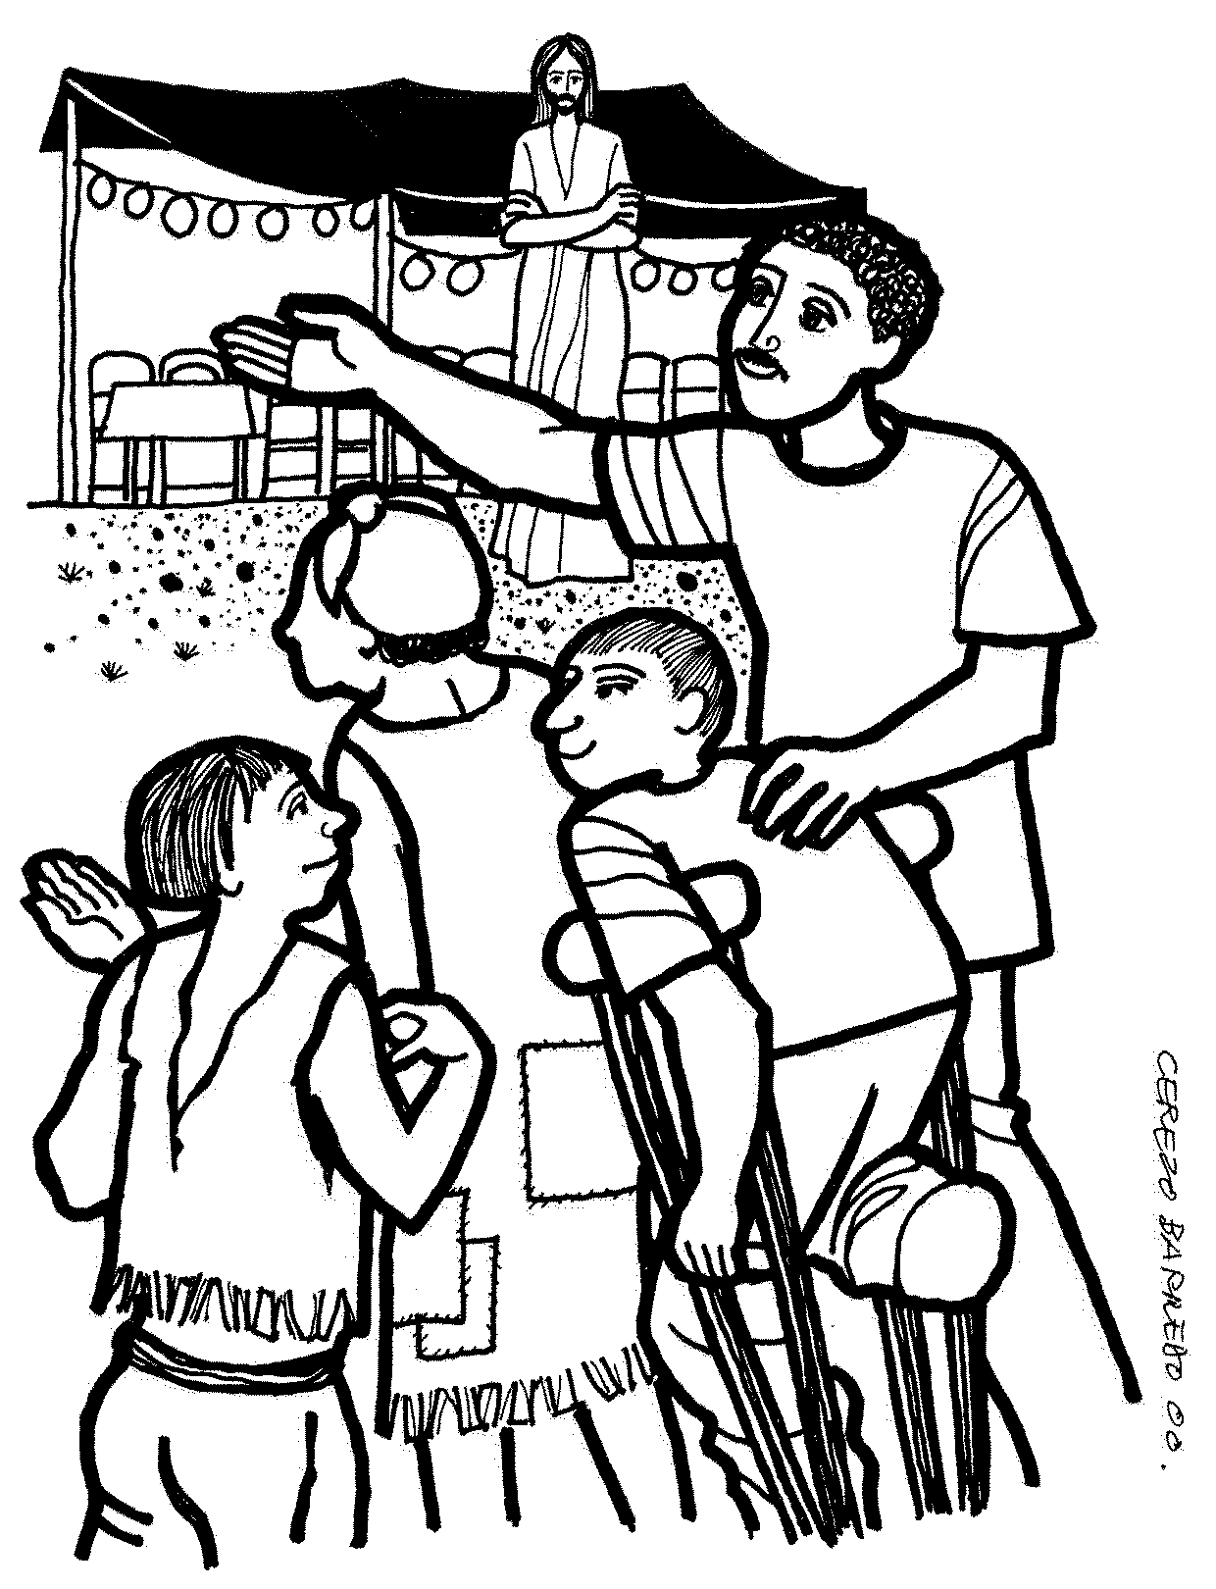

Vangelo del giorno,
commento
preghiera
impegno

Domenica, 28 Agosto 2016
Sant’Agostino, vescovo e dottore della Chiesa
Liturgia della Parola
Sir 3,17-18.20.28-29; Sal 67; Eb 12,18-19.22-24a; Lc 14,1.7-14
La Parola del Signore
…è ascoltata
Avvenne che un sabato Gesù si recò a casa di uno dei capi dei farisei per pranzare ed essi stavano a osservarlo. Diceva agli invitati una parabola, notando come sceglievano i primi posti: «Quando sei invitato a nozze da qualcuno, non metterti al primo posto, perché non ci sia un altro invitato più degno di te, e colui che ha invitato te e lui venga a dirti: “Cèdigli il posto!”. Allora dovrai con vergogna occupare l’ultimo posto. Invece, quando sei invitato, va’ a metterti all’ultimo posto, perché quando viene colui che ti ha invitato ti dica: “Amico, vieni più avanti!”. Allora ne avrai onore davanti a tutti i commensali. Perché chiunque si esalta sarà umiliato, e chi si umilia sarà esaltato». Disse poi a colui che l’aveva invitato: «Quando offri un pranzo o una cena, non invitare i tuoi amici né i tuoi fratelli né i tuoi parenti né i ricchi vicini, perché a loro volta non ti invitino anch’essi e tu abbia il contraccambio. Al contrario, quando offri un banchetto, invita poveri, storpi, zoppi, ciechi; e sarai beato perché non hanno da ricambiarti. Riceverai infatti la tua ricompensa alla risurrezione dei giusti».

…è meditata

L’odierna tappa domenicale ci dà l’occasione di riflettere sull’atteggiamento egoistico che ci spinge, talvolta, a mettere al centro noi stessi per accaparrarci la simpatia degli altri e riceverne così il contraccambio. Gesù, attraverso delle immagini ordinarie e di facile comprensione vuole insegnare il tipico atteggiamento che deve contraddistinguere il discepolo fedele: l’umiltà. Nell’attuale contesto sociale, l’umiltà non solo ha perso completamente il suo profondo significato, ma chi continua a comportarsi in maniera umile viene considerato un fallito, uno che non si sa fare strada e che nella vita non saprà mai “farsi valere”. Chi si professa cristiano, molte volte, dimentica che Gesù stesso si è definito mite e umile di cuore e ha invitato i suoi discepoli ad assumere questo atteggiamento essenziale della vita cristiana. Invitando a fuggire dalla logica del tornaconto, Gesù garantisce la ricompensa a chi agisce con gratuità non in questa vita ma alla risurrezione dei giusti.
-----------------------------------------
Figlio, nella tua attività sii modesto, sarai amato dall’uomo e gradito a Dio. Quanto più sei grande, tanto più umiliati, così troverai grazia davanti al Signore, perché dagli umili Lui è glorificato. Una mente saggia medita le parabole, un occhio attento è quanto desidera il saggio.
Dal libro del Siracide

…è pregata

O Signore, allontana da me ogni attitudine al tornaconto e all’egoismo; insegnami l’umiltà del cuore che spinge ad agire gratuitamente, cosciente di aver ricevuto gratuitamente da Te ciò che non meritavo di ricevere; dammi la forza di adoperarmi generosamente per il bene di coloro che l’odierna società considera gente di poco conto.

…mi impegna

- Quando offri una cena non invitare né amici, né fratelli, né parenti, né vicini ricchi: belli questi quattro gradini del cuore in festa, quattro segmenti del cerchio caldo degli affetti; non invitarli, perché poi anche loro ti inviteranno e il cerchio si chiude nell'eterna illusione del pareggio contabile tra dare e avere.
- Quando offri una cena invita poveri, storpi, zoppi, ciechi.
Ecco di nuovo quattro gradini che ti portano oltre il cerchio della famiglia e degli affetti, oltre la gratificazione della reciprocità, che aprono finestre su di un mondo nuovo: dare in perdita, dare per primo, dare senza contraccambio. Nel Vangelo il verbo «amare» si traduce sempre con il verbo «dare».

Lunedì, 29 Agosto 2016
MADONNA DELLA GUARDIA

Dal primo libro dei Re
Volgiti alla preghiera del tuo servo e alla sua supplica, Signore mio Dio; ascolta il grido e la preghiera che il tuo servo oggi innalza davanti a te! Siano aperti i tuoi occhi notte e giorno verso questa casa, verso il luogo di cui hai detto: Là sarà il mio nome! Ascolta la preghiera che il tuo servo innalza in questo luogo. Ascolta la supplica del tuo servo e di Israele tuo popolo, quando pregheranno in questo luogo. Se uno qualunque, dopo aver provato rimorso nel cuore, ti prega o supplica con le mani tese verso questo tempio, tu ascoltalo dal cielo, luogo della tua dimora, perdona, intervieni e rendi a ognuno secondo la sua condotta, tu che conosci il suo cuore

*****************************
O Maria, nostra dolce madre e amorosa custode, (in questo giorno e in quest'ora che ricorda la tua apparizione a Benedetto Pareto sulla vetta del monte Figogna,) accogli il nostro omaggio pieno di riconoscenza e di fiducia. Tu esaudisci sempre le preghiere dei tuoi figli, nel modo e nel tempo voluto dalla provvidenza di Dio: da quando sei apparsa sulla santa montagna all'umile nostro fratello, hai fatto scendere, su quanti hanno invocato la tua intercessione, copiosissime benedizioni. Riconosciamo di essere indegni della tua bontà. Proprio per questo speriamo nel tuo amore di Madre, che non rifiuta mai il suo aiuto ai figli più deboli e peccatori e perciò più bisognosi della misericordia di Dio, perchè si convertano e ottengano il Suo perdano. Implora dal tuo Divin Figlio la salute dell'anima e del corpo; consola chi piange; ispira concordia dov'è incomprensione, da' forza a chi è perseguitato, pazienza a chi è umiliato, porta ovunque la serenità, la pace, la gioia. Aiutaci , col tuo esempio di piena fedeltà al Signore, a custodire in noi il preziosissimo dono della Vita Divina che Gesù ci ha meritato con la Sua Morte e Risurrezione e ci ha donato nel Battesimo, che ci ha fatto membri della immensa famiglia di Dio, la Chiesa, della quale tu sei la Madre. Riconoscenti di tanto dono chiedi per noi al Signore: fede senza ombre, speranza incrollabile, carità ardente. Così , dopo aver camminato nella vita terrena con i fratelli verso i beni che la bontà di Dio ci ha promesso, potremo giungere all'eterna felicità in Dio: Padre, Figlio e Spirito Santo. Amen!

Martedì, 30 Agosto 2016
Martirio di San Giovanni Battista
Liturgia della Parola
Ger 1,17-19; Sal 70; Mc 6,17-29
La Parola del Signore
…è ascoltata
In quel tempo, Erode aveva mandato ad arrestare Giovanni e lo aveva messo in prigione a causa di Erodìade, moglie di suo fratello Filippo, perché l’aveva sposata. Giovanni infatti diceva a Erode: «Non ti è lecito tenere con te la moglie di tuo fratello». Per questo Erodìade lo odiava e voleva farlo uccidere, ma non poteva, perché Erode temeva Giovanni, sapendolo uomo giusto e santo, e vigilava su di lui; nell’ascoltarlo restava molto perplesso, tuttavia lo ascoltava volentieri. Venne però il giorno propizio, quando Erode, per il suo compleanno, fece un banchetto per i più alti funzionari della sua corte, gli ufficiali dell’esercito e i notabili della Galilea. Entrata la figlia della stessa Erodìade, danzò e piacque a Erode e ai commensali. Allora il re disse alla fanciulla: «Chiedimi quello che vuoi e io te lo darò». E le giurò più volte: «Qualsiasi cosa mi chiederai, te la darò, fosse anche la metà del mio regno». Ella uscì e disse alla madre: «Che cosa devo chiedere?». Quella rispose: «La testa di Giovanni il Battista». E subito, entrata di corsa dal re, fece la richiesta, dicendo: «Voglio che tu mi dia adesso, su un vassoio, la testa di Giovanni il Battista». Il re, fattosi molto triste, a motivo del giuramento e dei commensali non volle opporle un rifiuto. E subito il re mandò una guardia e ordinò che gli fosse portata la testa di Giovanni. La guardia andò, lo decapitò in prigione e ne portò la testa su un vassoio, la diede alla fanciulla e la fanciulla la diede a sua madre. I discepoli di Giovanni, saputo il fatto, vennero, ne presero il cadavere e lo posero in un sepolcro.

…è meditata

Non dobbiamo lasciarci impressionare solo dai dettagli narrativi che questa pagina ci presenta. All’evangelista non importa mettere in evidenza né il vizio di Erode, né la malizia di Erodiade, e neppure la leggerezza della figlia. Sua intenzione è quella di dare rilievo a Giovanni Battista. Egli ebbe il coraggio di dire la verità in una situazione pericolosa, la fortezza per resistere alla prepotenza di chi era più forte di lui, la fede, cioè la certezza, di vincere comunque nel nome del Signore. Questa franchezza solo Dio può donarla, a chi Gli si sottomette e ama la verità più di se stesso: la Parola di Dio, parola vera, che, se accolta, può produrre solo effetti benefici. Il rimanere fedele al compito, ricevuto da Dio, di annunciare la verità, costò a Giovanni Battista la vita. Oggi noi onoriamo questo grande profeta e martire: anche il Padre lo onora e gli offre una ricompensa eterna nel suo Regno.
---------------------------------------------
Quando si dice la verità non bisogna dolersi di averla detta. La verità è sempre illuminante. Ci aiuta ad essere coraggiosi.
Aldo Moro

…è pregata
O Dio, che a Cristo tuo Figlio hai dato come precursore, nella nascita e nella morte, san Giovanni Battista, concedi anche a noi di impegnarci generosamente nella testimonianza del tuo Vangelo, come egli immolò la sua vita per la verità e la giustizia. Amen.

…mi impegna

I cristiani non cerchino visibilità a ogni costo, non si servano di strumenti forti di potere ma, custodendo con massima cura, quasi con gelosia, la Parola cristiana, sappiano innanzitutto essere testimoni di quel Gesù che ha raccontato Dio agli uomini con la sua vita umana.

Mercoledì, 31 Agosto 2016
Liturgia della Parola
1Cor 3,1-9; Sal 32; Lc 4,38-44
La Parola del Signore
…è ascoltata
In quel tempo, Gesù, uscito dalla sinagòga, entrò nella casa di Simone. La suocera di Simone era in preda a una grande febbre e lo pregarono per lei. Si chinò su di lei, comandò alla febbre e la febbre la lasciò. E subito si alzò in piedi e li serviva. Al calar del sole, tutti quelli che avevano infermi affetti da varie malattie li condussero a lui. Ed egli, imponendo su ciascuno le mani, li guariva. Da molti uscivano anche demòni, gridando: «Tu sei il Figlio di Dio!». Ma egli li minacciava e non li lasciava parlare, perché sapevano che era lui il Cristo. Sul far del giorno uscì e si recò in un luogo deserto. Ma le folle lo cercavano, lo raggiunsero e tentarono di trattenerlo perché non se ne andasse via. Egli però disse loro: «È necessario che io annunci la buona notizia del regno di Dio anche alle altre città; per questo sono stato mandato».
E andava predicando nelle sinagòghe della Giudea.

…è meditata

Se la potenza della Parola vince il male, una volta liberati dal male si è finalmente “liberi per” il bene: questa è la chiamata che Gesù ci rivolge nell’ “oggi” della nostra storia. La scena che si presenta ai nostri occhi è semplice, feriale. La suocera di Pietro ha la febbre e Gesù la guarisce. Ci viene da dire: “Tutto qui!?!”. Sì, c’è veramente tutto. Gesù si china, si fa prossimo, si fa accanto, intima alla febbre di lasciare la donna e questa la lascia: la donna può finalmente “servire” gli altri. Siamo posti di fronte ad una scelta profonda, radicale, come lo è ogni parola di Gesù: “servire” gli altri o “servirsi” degli altri per farci servire? Gesù dice di sé: «Io sto in mezzo a voi come Colui che serve». Gesù si carica delle nostre debolezze, ci ama e ci rende a noi stessi. Servire gli altri è principio di liberazione; servirsi degli altri è principio di reciproca schiavitù, espressione di egoismo. È nel servizio che l’uomo viene assimilato a Dio nella sequela del Cristo.
-------------------------------------------
Finché la mano e la mente ti guideranno non smettere mai di amare la vita. Anche se aiuterai una sola persona non avrai vissuto invano.

è pregata
Signore, in semplicità e gioia, fa’ che nel mio quotidiano anche le mani servano alla bellezza di una convivenza pacifica e lieta. Amen.
…mi impegna

La liberazione che Gesù oggi ci porta, non è legata alla professione di fede (quella possono farla anche i demoni), bensì ad una vita che nel miracolo quotidiano si fa Vangelo vivo, buon profumo di Cristo. Lasciamo che la suocera di Pietro ci sia “oggi” maestra di fede, testimone autentica dei veri valori, di ciò che significa ascoltare e seguire la Parola.

Giovedì, 1 Settembre 2016
Liturgia della Parola
1Cor 3,18-23; Sal 23; Lc 5,1-11
La Parola del Signore
…è ascoltata
In quel tempo, mentre la folla gli faceva ressa attorno per ascoltare la parola di Dio, Gesù, stando presso il lago di Gennèsaret, vide due barche accostate alla sponda. I pescatori erano scesi e lavavano le reti. Salì in una barca, che era di Simone, e lo pregò di scostarsi un poco da terra. Sedette e insegnava alle folle dalla barca. Quando ebbe finito di parlare, disse a Simone: «Prendi il largo e gettate le vostre reti per la pesca». Simone rispose: «Maestro, abbiamo faticato tutta la notte e non abbiamo preso nulla; ma sulla tua parola getterò le reti». Fecero così e presero una quantità enorme di pesci e le loro reti quasi si rompevano. Allora fecero cenno ai compagni dell’altra barca, che venissero ad aiutarli. Essi vennero e riempirono tutte e due le barche fino a farle quasi affondare. Al vedere questo, Simon Pietro si gettò alle ginocchia di Gesù, dicendo: «Signore, allontànati da me, perché sono un peccatore». Lo stupore infatti aveva invaso lui e tutti quelli che erano con lui, per la pesca che avevano fatto; così pure Giacomo e Giovanni, figli di Zebedèo, che erano soci di Simone. Gesù disse a Simone: «Non temere; d’ora in poi sarai pescatore di uomini». E, tirate le barche a terra, lasciarono tutto e lo seguirono.

…è meditata

Oggi Gesù ci invita ad andare al largo. Siamo già sulla barca, la Chiesa, ma la chiamata a confrontarci con Gesù, ad obbedire alla Sua Parola, è sempre attuale. Oggi Gesù ci dice che la debolezza riconosciuta non è il luogo del fallimento dell’uomo, ma della Sua chiamata ad andare “oltre”. Gli apostoli si ritrovano nella barca a mani vuote: loro, esperti nell’arte del pescare, avevano calato le reti inutilmente per tutta la notte. Per un pescatore non pescare è il fallimento, ma Gesù sembra eludere questo disagio, la fatica, la delusione dei suoi e li invita ad andare “oltre”: «… calate le reti per la pesca». È un invito provocatorio e incompetente (Gesù è esperto in falegnameria), un invito contro ogni buon senso. Pietro obbedisce all’invito, ma nella sua risposta è sottesa la domanda: “come è possibile?”. Pietro, però, aveva sentito e visto la potenza della Parola: la Parola che si fa carne è l’unico motivo per sperare l’impossibile che essa promette a chi obbedisce. La fede non ha altro appoggio, e la promessa va oltre ogni attesa: le reti traboccano di pesci ma non si rompono, perché Dio chiama tutti a salvezza. Pietro si era fatto accoglienza della promessa di Gesù, ma ora si trova messo di fronte a se stesso: “Sono peccatore”. Non c’è rivelazione di Dio senza la coscienza della propria finitezza: il timore è l’humus che fa della nostra terra il giardino di Dio. Pietro imparerà a fidarsi di Dio, ed attraverso l’esperienza della sua finitudine gli sarà dato di mettere a nudo la Pietra che regge la sua vita: la fedeltà di Dio all’uomo. Non resta molto da fare: Pietro e gli altri “lasciato tutto, lo seguirono…”.
--------------------------------------
Se credi veramente che Dio ti ama, tutta la tua felicità consisterà nel compiere la volontà di Dio. Vi troverai la tua gioia più grande, anche nelle circostanze difficili. Matta el Meskin

…è pregata
Sali sulla mia barca, Signore! Tante volte ho avuto l'impressione che la mia vita sia come una notte trascorsa in una pesca fallita. Allora mi assale la delusione, mi prende il senso dell'inutilità. Sali sulla mia barca Signore, per dirmi da che parte devo gettare le reti, per dare fiducia ai miei gesti, per capire che non devo lavorare da solo, per convincermi che il mio lavoro vale niente senza di te, senza la tua presenza. Sali sulla mia barca Signore, per donare calma e serenità. Prendi tu il timone: accetto di essere tuo pescatore. Insieme pescheremo, Signore, e giungeremo sicuri al porto della vita.

…mi impegna

Di fronte alla difficoltà della vita e a momenti fallimentari, c'è una sfida da vivere con lieto coraggio: prendere il largo, gettare le reti della propria esistenza, dicendo a Gesù: Da solo non ce la faccio più, ma SULLA TUA PAROLA fidandomi di Te, so che pescherò quel che è necessario alla vita mia e di quanti mi affidi. Non si tratta, allora, di inventare un « nuovo programma ». Il programma c'è già: è quello di sempre, raccolto dal Vangelo e dalla viva Tradizione. Esso si incentra, in ultima analisi, in Cristo stesso, da conoscere, amare, imitare, per vivere in lui la vita trinitaria, e trasformare con lui la storia fino al suo compimento nella Gerusalemme celeste.
Venerdì, 2 Settembre 2016
Liturgia della Parola
1Cor 4,1-5; Sal 36; Lc 5,33-39
La Parola del Signore
…è ascoltata
In quel tempo, i farisei e i loro scribi dissero a Gesù: «I discepoli di Giovanni digiunano spesso e fanno preghiere; così pure i discepoli dei farisei; i tuoi invece mangiano e bevono!». Gesù rispose loro: «Potete forse far digiunare gli invitati a nozze quando lo sposo è con loro? Ma verranno giorni quando lo sposo sarà loro tolto: allora in quei giorni digiuneranno». Diceva loro anche una parabola: «Nessuno strappa un pezzo da un vestito nuovo per metterlo su un vestito vecchio; altrimenti il nuovo lo strappa e al vecchio non si adatta il pezzo preso dal nuovo. E nessuno versa vino nuovo in otri vecchi; altrimenti il vino nuovo spaccherà gli otri, si spanderà e gli otri andranno perduti. Il vino nuovo bisogna versarlo in otri nuovi. Nessuno poi che beve il vino vecchio desidera il nuovo, perché dice: “Il vecchio è gradevole!”».

…è meditata

Gli scribi e i farisei notano che il cammino di sequela dei discepoli di Giovanni e dei discepoli dei farisei è totalmente diverso da quello dei discepoli di Gesù: i primi conducono una vita austera e dedita alla penitenza, i secondi, invece, vivono mangiando e bevendo. I discepoli di Gesù vengono accusati di darsi alla vita comoda, così come il loro maestro che, in altri passi del Vangelo è definito mangione e beone. Gesù si identifica con la figura, a lui tanto cara, dello sposo presente tra i suoi invitati: la presenza dello sposo infonde gioia tra i suoi invitati alle nozze che sono invitati a rallegrarsi. Il discepolato di Gesù si distingue, infatti, dagli altri per la gioia che viene dal Signore stesso, presente tra i suoi amici. Gesù, però, ci tiene a precisare che verranno dei giorni in cui lo sposo sarà loro tolto; a quale tempo il Signore si riferisce? È il tempo caratterizzato dall’attesa per la sua seconda venuta, il tempo della Chiesa che nonostante le varie prove e i vari ostacoli è chiamata a rendere testimonianza a Cristo nella fedeltà al messaggio evangelico.
----------------------------------------
I battezzati che credono gridano con la vita che ognuno di noi è chiamato a rinnovare il mondo in Cristo Gesù, operando il bene oggi.

…è pregata
Signore Gesù Cristo, non permettere che nel mio cammino di vita cristiana venga a mancare l’entusiasmo e la gioia che mi spingono a perseverare nel cammino su cui Tu mi hai chiamato; rendimi un Tuo testimone fedele sia nei momenti di serenità che in quelli di prova affinché possa sempre trasparire eternamente la mia appartenenza a Te.

…mi impegna

È difficile convertirsi, siamo onesti, tanto più difficile quando siamo convinti di essere nel giusto e di avere bisogno, al massimo, di una piccola revisione di facciata. Bella immagine ed efficace metafora di una verità troppo spesso tenuta sotto chiave! Sì, quel che Gesù ha fatto e insegnato è la NOVITA' PERENNE DEL SUO VANGELO. Nella misura in cui la penetro la prego e la vivo, non posso restare attaccato al passato come l'ostrica allo scoglio. Devo assolutamente rinnovarmi. Ma questo non significa buttar via tutto il passato. Le sue tradizioni buone (quelle che hanno un contenuto perenne di verità) io le accetto e le vivo. Invece quelle che sono solo usanze e modalità legate a un tempo e a una cultura ormai superata, io le lascio perdere. Mi rinnovo così come com'è nuovo il vino della Parola di Gesù: il suo amore e il suo insegnamento.

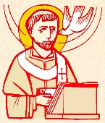
Sabato, 3 Settembre 2016
San Gregorio Magno, papa e dottore della Chiesa - Gregorio (Roma 540 – 12 marzo 604), già prefetto di Roma, divenne monaco e abate del monastero di sant’Andrea sul Celio. Eletto papa, ricevette l’ordinazione episcopale il 3 settembre 590. Nonostante la malferma salute, esplicò una multiforme e intensa attività nel governo della Chiesa, nella sollecitudine caritativa, nella tutela delle popolazioni angariate dai barbari, nell’azione missionaria. Autore e legislatore nel campo della liturgia e del canto sacro, elaborò un Sacramentario che porta il suo nome e costituisce il nucleo fondamentale del Messale Romano. Lasciò scritti di carattere pastorale, morale, omiletica e spirituale, che formarono intere generazioni cristiane specialmente nel Medio Evo.
Liturgia della Parola
1Cor 4,6b-15; Sal 144; Lc 6,1-5
La Parola del Signore
…è ascoltata
Un sabato Gesù passava fra campi di grano e i suoi discepoli coglievano e mangiavano le spighe, sfregandole con le mani. Alcuni farisei dissero: «Perché fate in giorno di sabato quello che non è lecito?». Gesù rispose loro: «Non avete letto quello che fece Davide, quando lui e i suoi compagni ebbero fame? Come entrò nella casa di Dio, prese i pani dell’offerta, ne mangiò e ne diede ai suoi compagni, sebbene non sia lecito mangiarli se non ai soli sacerdoti?». E diceva loro: «Il Figlio dell’uomo è signore del sabato».
…è meditata

Oggi, Sabato, Gesù ci chiama a seguirlo per i campi seminati, Lui ci precede e ci dona di entrare nella pienezza del dono di Dio, nella Sua vita nuova, nella Sua casa, dove Lui ci fa suoi commensali, si fa cibo di vita. La centralità del brano evangelico di oggi, è da cercarsi nelle seguenti parole: «Il Figlio dell’uomo è il Signore del sabato». Signore è chi dona se stesso e, donando se stesso, dà all’uomo di vivere di Lui: Pane della vita. È Gesù il chicco di frumento che, caduto a terra, muore ma risorge, porta messi abbondante e si fa pane. Non abbiamo che da aprire le mani: Dio le riempie di sé! Il sabato, festa dell’uomo e riposo di Dio, è già stato donato all’uomo, ma bisogna dargli compimento, viverlo, giungere alla silenziosa consapevolezza dei discepoli che seguendo il Signore mangiano con Lui, con Lui che ha colmato ogni distanza e si offre quale spiga piena, primizia d’amore. Ciò che nessuna legge avrebbe permesso all’uomo, Dio lo dona all’uomo nel Suo Figlio. Da qui nasce la libertà cristiana. Chi vive per Dio e con Dio, nel pane ricevuto-donato, vive il comando dell’amore. Il sabato e la legge non sono trasgrediti, ma compiuti: l’uomo finalmente può amare Dio e vivere di Lui, e farsi con Lui pane spezzato per i fratelli.
----------------------------------------
La sapienza di questo mondo sta nel coprire con astuzia i propri sentimenti, nel velare il pensiero con le parole, nel mostrare vero il falso e falso il vero.
Gregorio Magno

…è pregata
O Dio, che guidi il tuo popolo con la soavità e la forza del tuo amore, per intercessione del papa san Gregorio Magno dona il tuo Spirito di sapienza a coloro che hai posto maestri e guide nella Chiesa, perché il progresso dei fedeli sia gioia eterna dei pastori. Amen.
Dalla Liturgia
…mi impegna

Ci sono le norme, certo, ma sono al servizio della verità e delle persone, e ci sono delle eccezioni. L'annuncio del Regno è così importante che anche il riposo sabbatico passa in secondo piano, la liberazione dalle malattie è così attesa che i benpensanti devono rassegnarsi a vedere il Rabbì guarire gli infermi anche di sabato... Gesù sa che ogni uomo ha bisogno di una regola di vita, ma richiama all'essenzialità della regola che può - alla lunga - diventare una insopportabile gabbia. Non è forse la pericolosa deriva di una religiosità che si impantana in una vuota ritualità? Non è forse a questa continua conversione che siamo chiamati? Sì, certo, sì, ovvio. Siamo liberi, allora, non liberi dalle regole, ma liberi di amare in una regola di vita, siamo liberi perché il Maestro ci insegna ad andare al cuore di ogni gesto, all'ultima causa di ogni percorso. Purché tutto, autenticamente, ci porti ad amare. Come diceva Agostino: «Ama e fa ciò che vuoi».

***********************************************************************
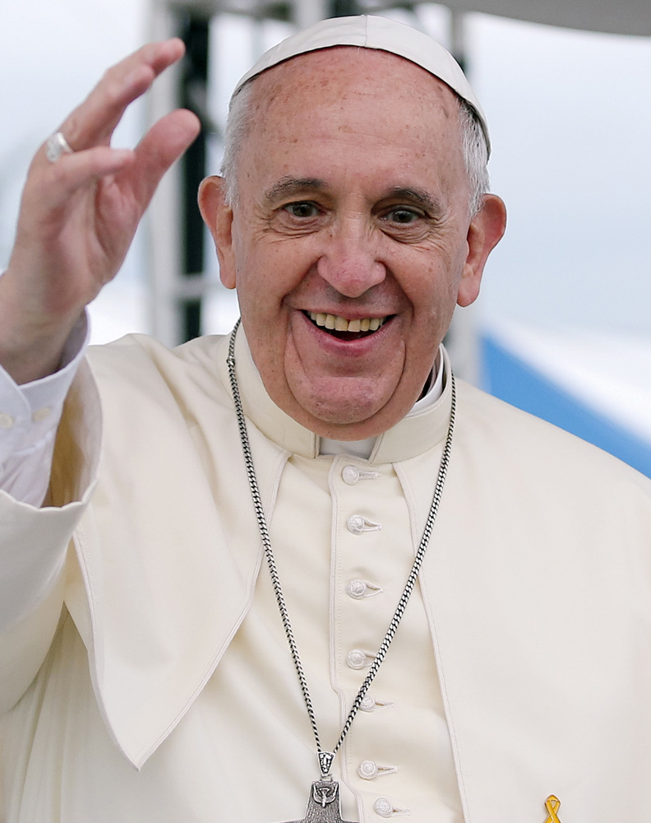
UDIENZA GENERALE
Mercoledì, 10 agosto 2016

La consolazione per una mamma (cfr Lc 7,11-17)
Il brano del Vangelo di Luca che abbiamo ascoltato ci presenta un miracolo di Gesù veramente grandioso: la risurrezione di un ragazzo. Eppure, il cuore di questo racconto non è il miracolo, ma la tenerezza di Gesù verso la mamma di questo ragazzo. La misericordia prende qui il nome di grande compassione verso una donna che aveva perso il marito e che ora accompagna al cimitero il suo unico figlio. È questo grande dolore di una mamma che commuove Gesù e lo provoca al miracolo della risurrezione.
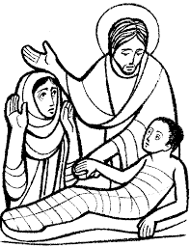
Nell’introdurre questo episodio, l’Evangelista indugia su molti particolari. Alla porta della cittadina di Nain – un villaggio – si incontrano due gruppi numerosi che provengono da direzioni opposte e che non hanno nulla in comune. Gesù, seguito dai discepoli e da una grande folla sta per entrare nell’abitato, mentre da esso sta uscendo il mesto corteo che accompagna un defunto, con la madre vedova e molta gente. Presso la porta i due gruppi si sfiorano solamente andando ognuno per la propria strada, ma è allora che san Luca annota il sentimento di Gesù: «Vedendo [la donna], il Signore fu preso da grande compassione per lei e le disse: “Non piangere!”. Si avvicinò e toccò la bara, mentre i portatori si fermarono». Grande compassione guida le azioni di Gesù: è Lui che ferma il corteo toccando la bara e, mosso dalla profonda misericordia per questa madre, decide di affrontare la morte, per così dire, a tu per tu. E l’affronterà definitivamente, a tu per tu, sulla Croce.
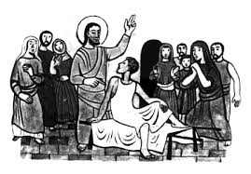
Durante questo Giubileo, sarebbe una buona cosa che, nel varcare la Porta Santa, la Porta della Misericordia, i pellegrini ricordassero questo episodio del Vangelo, accaduto sulla porta di Nain. Quando Gesù vide questa madre in lacrime, essa entrò nel suo cuore! Alla Porta Santa ognuno giunge portando la propria vita, con le sue gioie e le sue sofferenze, i progetti e i fallimenti, i dubbi e i timori, per presentarla alla misericordia del Signore. Stiamo sicuri che, presso la Porta Santa, il Signore si fa vicino per incontrare ognuno di noi, per portare e offrire la sua potente parola consolatrice: «Non piangere!». Questa è la Porta dell’incontro tra il dolore dell’umanità e la compassione di Dio. Varcando la soglia noi compiamo il nostro pellegrinaggio dentro la misericordia di Dio che, come al ragazzo morto, ripete a tutti: «Dico a te, alzati!». A ognuno di noi dice: “Alzati!”. Dio ci vuole in piedi. Ci ha creati per essere in piedi: per questo, la compassione di Gesù porta a quel gesto della guarigione, a guarirci, di cui la parola chiave è: “Alzati! Mettiti in piedi, come ti ha creato Dio!”. In piedi. “Ma, Padre, noi cadiamo tante volte” – “Avanti, alzati!”. Questa è la parola di Gesù, sempre. Nel varcare la Porta Santa, cerchiamo di sentire nel nostro cuore questa parola: “Alzati!”. La parola potente di Gesù può farci rialzare e operare anche in noi il passaggio dalla morte alla vita. La sua parola ci fa rivivere, dona speranza, rinfranca i cuori stanchi, apre a una visione del mondo e della vita che va oltre la sofferenza e la morte. Sulla Porta Santa è inciso per ognuno l’inesauribile tesoro della misericordia di Dio!
Raggiunto dalla parola di Gesù, «il morto si mise seduto e cominciò a parlare. Ed egli lo restituì a sua madre». Questa frase è tanto bella: indica la tenerezza di Gesù: “Lo restituì a sua madre”. La madre ritrova il figlio. Ricevendolo dalle mani di Gesù essa diventa madre per la seconda volta, ma il figlio che ora le è restituito non è da lei che ha ricevuto la vita. Madre e figlio ricevono così la rispettiva identità grazie alla parola potente di Gesù e al suo gesto amorevole. Così, specialmente nel Giubileo, la madre Chiesa riceve i suoi figli riconoscendo in loro la vita donata dalla grazia di Dio. E’ in forza di tale grazia, la grazia del Battesimo, che la Chiesa diventa madre e che ciascuno di noi diventa suo figlio.
Di fronte al ragazzo tornato in vita e restituito alla madre, «tutti furono presi da timore e glorificavano Dio dicendo: “Un grande profeta è sorto tra noi” e “Dio ha visitato il suo popolo”. Quanto Gesù ha fatto non è dunque solo un’azione di salvezza destinata alla vedova e al suo figlio, o un gesto di bontà limitato a quella cittadina. Nel soccorso misericordioso di Gesù, Dio va incontro al suo popolo, in Lui appare e continuerà ad apparire all’umanità tutta la grazia di Dio. Celebrando questo Giubileo, che ho voluto fosse vissuto in tutte le Chiese particolari, cioè in tutte le chiese del mondo, e non solo a Roma, è come se tutta la Chiesa sparsa nel mondo si unisse nell’unico canto di lode al Signore. Anche oggi la Chiesa riconosce di essere visitata da Dio. Per questo, avviandoci alla Porta della Misericordia, ognuno sa di avviarsi alla porta del cuore misericordioso di Gesù: è Lui infatti la vera Porta che conduce alla salvezza e ci restituisce a una vita nuova. La misericordia, sia in Gesù sia in noi, è un cammino che parte dal cuore per arrivare alle mani. Cosa significa, questo? Gesù ti guarda, ti guarisce con la sua misericordia, ti dice: “Alzati!”, e il tuo cuore è nuovo. Cosa significa compiere un cammino dal cuore alle mani? Significa che con il cuore nuovo, con il cuore guarito da Gesù posso compiere le opere di misericordia mediante le mani, cercando di aiutare, di curare tanti che hanno bisogno. La misericordia è un cammino che parte dal cuore e arriva alle mani, cioè alle opere di misericordia.
[al termine, salutando i pellegrini di lingua italiana]
Ho detto che la misericordia è un cammino che va dal cuore alle mani. Nel cuore, noi riceviamo la misericordia di Gesù, che ci dà il perdono di tutto, perché Dio perdona tutto e ci solleva, ci dà la vita nuova e ci contagia con la sua compassione. Da quel cuore perdonato e con la compassione di Gesù, incomincia il cammino verso le mani, cioè verso le opere di misericordia. Mi diceva un Vescovo, l’altro giorno, che nella sua cattedrale e in altre chiese ha fatto porte di misericordia di entrata e di uscita. Io ho chiesto: “Perché hai fatto questo?” – “Perché una porta è per entrare, chiedere il perdono e avere la misericordia di Gesù; l’altra è la porta della misericordia in uscita, per portare la misericordia agli altri, con le nostre opere di misericordia”. Ma è intelligente questo vescovo! Anche noi facciamo lo stesso con il cammino che va dal cuore alla mani: entriamo in chiesa per la porta della misericordia, per ricevere il perdono di Gesù, che ci dice “Alzati! Vai, Vai!”; e con questo “vai!” – in piedi – usciamo per la porta di uscita. E’ la Chiesa in uscita: il cammino della misericordia che va dal cuore alle mani. Fate questo cammino!

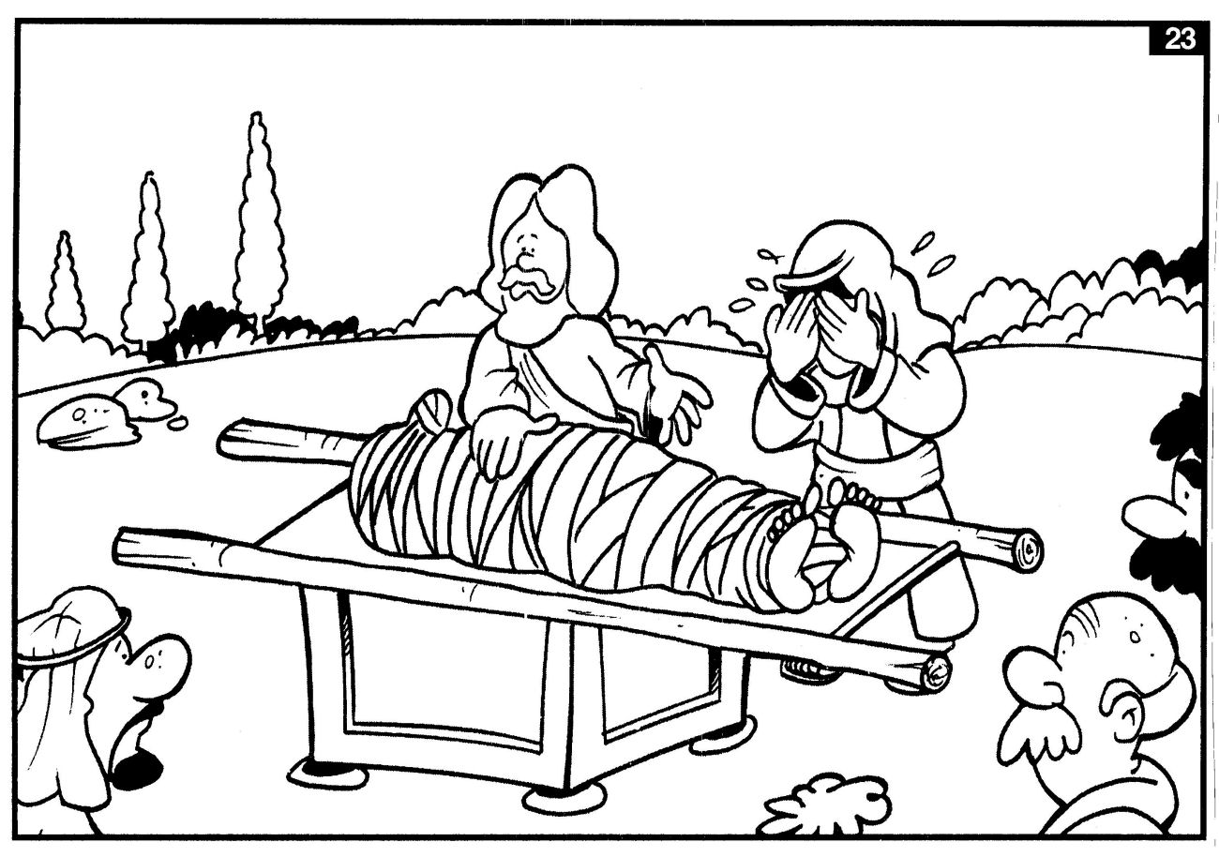

Madre del silenzio,
che custodisci il mistero di Dio,
liberaci dall'idolatria del presente,
a cui si condanna chi dimentica.
Purifica gli occhi dei Pastori
con il collirio della memoria:
torneremo alla freschezza delle origini,
per una Chiesa orante e penitente.
Madre della bellezza,
che fiorisce dalla fedeltà al lavoro quotidiano,
destaci dal torpore della pigrizia,
della meschinità e del disfattismo.
Rivesti i Pastori
di quella compassione che unifica e integra:
scopriremo la gioia
di una Chiesa serva, umile e fraterna.
Madre della tenerezza,
che avvolge di pazienza e di misericordia,
aiutaci a bruciare tristezze, impazienze e rigidità
di chi non conosce appartenenza.
Intercedi presso tuo Figlio
perché siano agili le nostre mani,
i nostri piedi e i nostri cuori:
edificheremo la Chiesa con la verità nella carità.
Madre, saremo il Popolo di Dio,
pellegrinante verso il Regno.
Amen.

